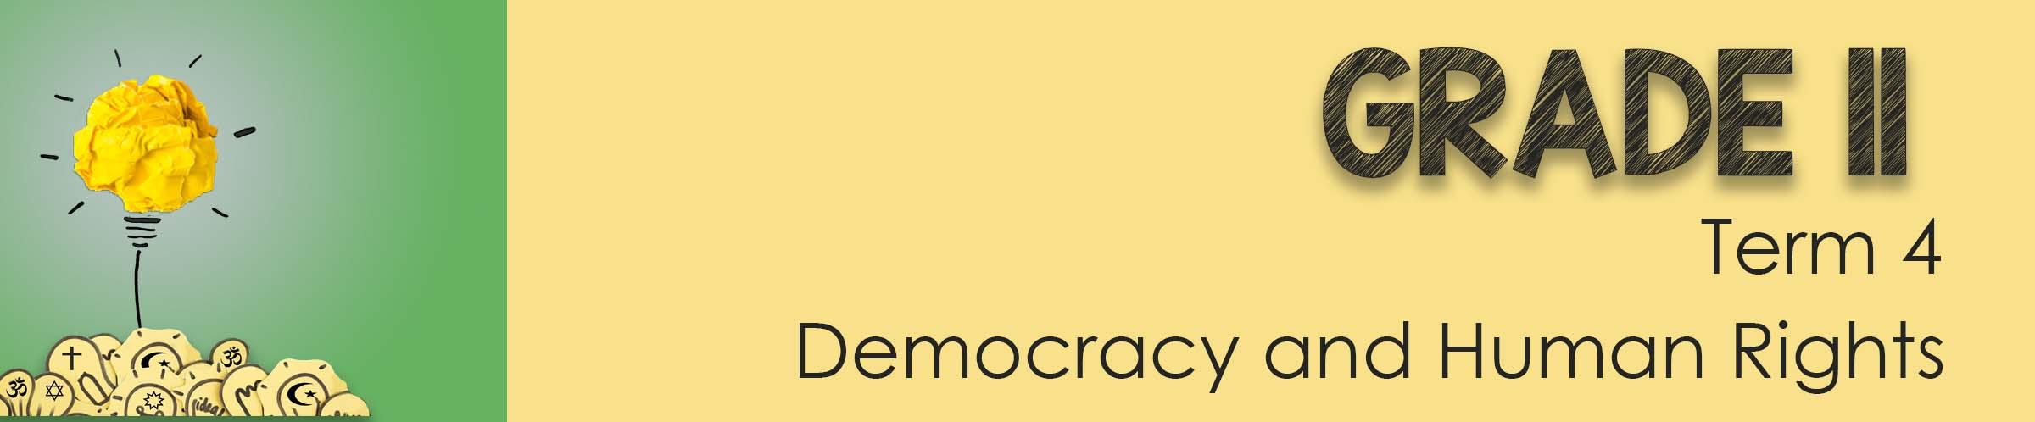
GRAAD 11
Kwartaal 4
Demokrasie en Menseregte
Les 3 - Werkkaart MEMO

Aktiwiteit 1: Skryf 'n artikel vir jou skoolkoerant oor
"Hoe om 'n kultuur van respek in jou skool te skep"
Maak seker dat jy die volgende in jou artikel insluit:
- Beskryf hoe jy glo 'n kultuur van respek lyk.
- Verskaf VIER voorbeelde van situasies / scenario's waar jy respek op skool kan sien.
- Stel nog VYF wenke vir die skoolgemeenskap voor oor hoe om respekvol te kommunikeer.
Moontlike antwoorde sluit in:
- Beskryf hoe jy glo 'n kultuur van respek lyk.
Dit sal vir my lyk soos 'n skool waar, ongeag jou geslag, ras of godsdiens, jy deur jou onderwysers en portuurgroep gerespekteer sal word. Ek sou 'n ander mening in die klas kan hê en my mening kan deel met die wete dat ek nie beoordeel sou word omdat ek anders is nie.
- Verskaf VIER voorbeelde van situasies / scenario's waar jy respek op skool kan sien.
Eerstens, sal dit in die skool se snoepie wees. Almal is so honger tydens pouse dat hulle skree en stoot om aan die voorkant van die ry te kom. Ek wil graag sien dat hulle in 'n ry staan en respekvol praat met die mense wat die kos verkoop.
Tweedens, op die sportveld. In rugby en krieket sukkel ons baie met met aanstootlike kommentaar wat op die veld gepraat word om die ander spelers se konsentrasie en selfvertroue te ondermyn. Ek wil graag sien dat spelers hul eie morele standaard handhaaf en nie op dié van die ander spanne reageer nie.
Derdens, in die skoolgemeenskap. Ons skool doen aansoek vir skoolvakansies vir die Moslem- en Christelike kalender, maar oorweeg nie Judaïsme en ander godsdienste nie. Ek wil graag weet dat ons daardie godsdienstige vakansiedae kan neem en nie voel dat ons noodsaaklike skoolwerk misloop nie.
Laastens, sal in die klaskamer wees. Sommige onderwysers hou nie van ons menings oor omstrede godsdienstige kwessies nie en wil ons eerder in gesprek afsny. Ek wil graag 'n klaskamer sien waar ons, ongeag menings oor godsdienstige oortuigings, veilig kan voel om ons menings te deel en te weet dat ons ten minste gehoor sal word.
- Stel nog VYF wenke vir die skoolgemeenskap voor oor hoe om respekvol te kommunikeer.
Elke leerder sal hul eie antwoorde hê – aangesien elke skoolgemeenskap
uniek is.

Aktiwiteit 2: Lees deur die nuusopskrif hieronder en bespreek dan die verskillende vrae in jul groepe. Jy sal die geleentheid kry om terugvoer aan die klas te gee.
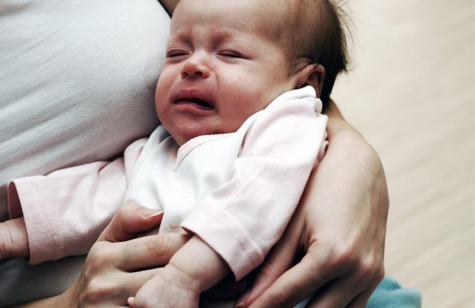
"15-jarige tienermeisie verdrink haar pasgebore baba.”
‘n Jong vrou het geboorte gegee aan 'n baba wat met breinskade en verlam gebore is. Die baba kon nie eens sy mond beweeg nie. Sy het verstaan haar baba sal nooit herstel nie en het haar baba in die hospitaalbad verdrink.

Bespreek, in jul groepe, die volgende vrae oor genadedood en morele dilemma. Maak aantekeninge om terugvoer aan die klas te gee.
- Verduidelik die verskillende soorte genadedood. Wat is jou mening oor die aanvaarbaarheid van genadedood?
Genadedood kan die volgende wees:
Vrywillig - wanneer die persoon wat doodgemaak word, gevra het om doodgemaak te word.
Nie-vrywillig - wanneer die persoon wat doodgemaak word, geen versoek gerig het nie en nie ingestem het nie.
Geassisteerde selfmoord - wanneer iemand 'n individu die hulp en leiding gee om hul eie lewe te neem.
Passiewe genadedood – om nie vir iemand algemene behandelings soos kos, water, of antibiotika nie.
Aktiewe genadedood – behels die gebruik van dodelike stowwe soos 'n oordosis dwelms.

- Gee DRIE redes waarom hierdie vrou dalk die behoefte het om haar kind dood te maak.
Die vrou kan voel dat ...
- sy nie die gedagte aan 'n toekoms met die kind in die in die gesig kan staar nie.
- die samelewing haar ernstig sal oordeel.
- sy dalk nie finansieel stabiel is om haar kind te onderhou nie.
- sy nie in staat is om die kind geestelik / of / emosioneel te versorg nie.
- sy nie haar drome / aspirasies wil opoffer nie.
- sy bang is om 'n emosionele gehegtheid te ontwikkel en dan haar kind te verloor.

- Bespreek krities wat die moontlike sielkundige gevolge kan wees vir 'n persoon wat kies om genadedood te gebruik om die lewe van 'n geliefde te beëindig.

Nota aan onderwyser: 'n Voorbeeld van 'n Hoë Orde vraag wat gevra kan word in Afdeling C van die komende kontroletoets.
Punte moet soos volg toegeken word:
VIER () punte vir 'n goed gemotiveerde antwoord

- Tieners sukkel dalk om die daaglikse lewe die hoof te bied nadat hulle so ' n moeilike besluit moes neem. Hul geestelike spanning kan selfs lei tot mislukte skool of dwelmmisbruik. Daarbenewens, hulle kan ook sukkel om die stigma van vriende of portuurgroepe op skool te hanteer, oor wat hulle gekies het om te doen wat lae selfbeeld of gevoelens van waardeloosheid kan veroorsaak.
- Sulke tienermeisies voel dalk uiterste skuldgevoelens oor die feit dat hulle ' n lewe beëindig het, wat kan veroorsaak dat hulle hul van geliefdes onttrek / van die samelewing afsonder. As hulle egter die kind gehou het, kon hulle gedwing gewees het om hulle aan skool- en vriendskapskringe te onttrek weens jammerte en oordeel wat tot verdere sielkundige skade in die vorm van onsekerhede kon gelei het.
- 'n Persoon sal nooit vergeet dat hul die lewe van hul kind beëindig het nie en eendag wanneer hulle ander kinders het, kan hulle die pyn van die vorige ervaring herleef. Hulle sal skuldgevoelens ervaar omdat hulle nie hul siek kind probeer help het nie, wat tot die onttrekking van die nuwe kind kan lei.

Enige TWEE van die bogenoemde vir VIER punte elk. (2x4)(8)
Om die volle VIER punte vir 'n KRITIES BESPREEK-vraag toe te ken moet
kandidate: 'n feit/stelling/opinie gee, (✔) 'n uitbreiding/verklaring gee, (✔) die
uitbreiding/verklaring motiveer (✔) en 'n resultaat/uitkoms gee. (✔)

Aktiwiteit 3: Refleksie-aktiwiteit
Neem 'n oomblik om na te dink oor wat jy vandag oor jouself in die klas geleer het deur die volgende twee vrae te beantwoord:
- Skryf 'n kort paragraaf oor wat jy oor hierdie drie lesse geleer het oor hoe om iemand met ' n ander godsdiens vir jou te respekteer.

Elke leerder sal hul eie antwoord hê.

- Hoe beïnvloed sosiale media die kommunikasie van verskillende menings negatief?

Elke leerder sal hul eie antwoord hê.

